INSTRUCTIVO PARA TRAMITACIÓN DE LICENCIAS MÉDICAS
TRABAJADOR FONASA

Paso 1:


Envío Licencia Médica (LM) Trabajador(a) FONASA a empleador
Para evitar el traslado de la licencia médica (papel) al empleador, cada trabajador(a) deberá enviar a través de un correo electrónico a su empleador la imagen de su licencia médica (PDF o imagen), sin abrir su sello y justificando a través de esta acción su ausencia laboral. Se recomienda informar a su empleador telefónicamente, al momento del envío vía correo electrónico.

Paso 2:

Recepción del empleador y envío de antecedentes para determinar el monto a pagar
El empleador recepcionará copia de la licencia médica por correo electrónico, completará el formulario “Tramitación LM empleador” disponible en www.milicenciamedica.cl y lo remitirá por correo electrónico de vuelta al trabajador(a).

Paso 3:

Tramitación LM trabajador(a) a COMPIN
El trabajador deberá enviar al correo detallado a continuación, la licencia médica escaneada o la imagen de ésta, junto al formulario y antecedentes remitidos por el empleador. Es importante que envíe la licencia abierta, de manera que COMPIN visualice el diagnóstico. Los correos disponibles para cada Subcomisión son los siguientes:

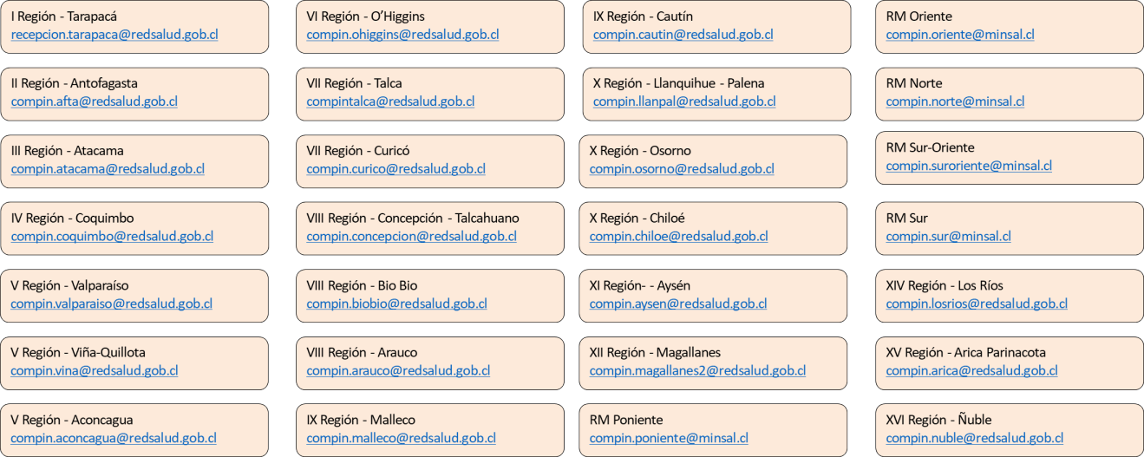

Tramitación LM trabajador(a) a Caja de Compensación
Si su empleador se encuentra afiliado a Caja de Compensación, deberá enviar esta información a la Caja correspondiente.

Información Empleadores para Tramitación de Licencias Médicas Trabajador Fonasa
Estimado/a Empleador/a,
Con el objetivo de realizar vía online el trámite de licencias médicas, solicitamos que imprima este documento para ser llenado con los datos requeridos, y luego escanearlo o fotografiarlo (puede ser un su celular) para que se lo envíe a su trabajador/a. Deberá adjuntar, además, documentos para cálculo de licencia médica. Recomendamos impresión en blanco y negro.

-

RUN TRABAJADOR/
-
FOLIO LICENCIA MÉDICA

NOMBRE TRABAJADOR/A
APELLIDOS TRABAJADOR/A
Día Mes Año
FECHA DE RECEPCIÓN DE LM POR EL EMPLEADOR

RAZÓN SOCIAL EMPLEADOR/A

-
(56) -

RUN EMPLEADOR/A TELÉFONO

@
CORREO ELECTRÓNICO DEL EMPLEADOR/A (Constituye mecanismo de comunicación oficial con la contraloría médica y entidad pagadora del subsidio)

DIRECCIÓN DONDE CUMPLE FUNCIONES EL TRABAJADOR/A

COMUNA CIUDAD
ACTIVIDAD LABORAL TRABAJADOR/A
OCUPACIÓN
11=Ejecutivo o Directivo
12=Profesor
13=Otro Profesional
14=Técnico
15=Vendedor
16=Administrativo
17=Operario, Trabajador Manual
18=Trabajador de Casa Particular
19=Otro (Especificar)

0=Agricultura, Servicios Agrícolas, Silvicultura y Pesca
1=Minas. Petróleos y Canteras
2=Industrias Manufactureras
3=Construcción
4=Electricidad, Gas y Agua
5=Comercio
6=Transporte, Almacenamiento y Comunicaciones
7=Finanzas, Seguros, Bienes Muebles y Servicios Técnicos, Profesionales y Otros
8=Servicios Estatales, Sociales, Personales e Internacionales
9=Actividad No Especificada

0=Agricultura, Servicios Agrícolas, Silvicultura y Pesca
1=Minas. Petróleos y Canteras
2=Industrias Manufactureras
3=Construcción
4=Electricidad, Gas y Agua
5=Comercio
6=Transporte, Almacenamiento y Comunicaciones
7=Finanzas, Seguros, Bienes Muebles y Servicios Técnicos, Profesionales y Otros
8=Servicios Estatales, Sociales, Personales e Internacionales
9=Actividad No Especificada

0=Agricultura, Servicios Agrícolas, Silvicultura y Pesca
1=Minas. Petróleos y Canteras
2=Industrias Manufactureras
3=Construcción
4=Electricidad, Gas y Agua
5=Comercio
6=Transporte, Almacenamiento y Comunicaciones
7=Finanzas, Seguros, Bienes Muebles y Servicios Técnicos, Profesionales y Otros
8=Servicios Estatales, Sociales, Personales e Internacionales
9=Actividad No Especificada

0=Agricultura, Servicios Agrícolas, Silvicultura y Pesca
1=Minas. Petróleos y Canteras
2=Industrias Manufactureras
3=Construcción
4=Electricidad, Gas y Agua
5=Comercio
6=Transporte, Almacenamiento y Comunicaciones
7=Finanzas, Seguros, Bienes Muebles y Servicios Técnicos, Profesionales y Otros
8=Servicios Estatales, Sociales, Personales e Internacionales
9=Actividad No Especificada

0=Agricultura, Servicios Agrícolas, Silvicultura y Pesca
1=Minas. Petróleos y Canteras
2=Industrias Manufactureras
3=Construcción
4=Electricidad, Gas y Agua
5=Comercio
6=Transporte, Almacenamiento y Comunicaciones
7=Finanzas, Seguros, Bienes Muebles y Servicios Técnicos, Profesionales y Otros
8=Servicios Estatales, Sociales, Personales e Internacionales
9=Actividad No Especificada

IDENTIFICACIÓN DEL REGIMEN PREVISIONAL DEL TRABAJADOR /A Y ENTIDAD PAGADORA DEL SUBSIDIO
SEGURO DE DESEMPLEO
Trabajador afiliado a AFC | 1=Sí
 | 2=No
Contrato de duración indefinida | 1=Sí
 | 2=No

Letra (Caja Prev.)
Código
1=D.L 3501 IPS (ex INP)
2=D.L 3500 A.F.P.
REGIMEN PREVISIONAL
ENTIDAD QUE DEBE PAGAR EL SUBSIDIO O MANTENER LA REMUNERACIÓN

FECHA PRIMERA AFILIACIÓN ENTIDAD PREVISIONAL

FECHA CONTRATO TRABAJO

E= SERVICIO DE SALUD
F=MUTUAL
G=INP
H=EMPLEADOR
A= SERVICIO DE SALUD
B=ISAPRE
C=C.C.A.F
D=EMPLEADOR

Año
Mes
Día
Año
Mes
Día

NOMBRE ENTIDAD PAGADORA DEL SUBSIDIO
DOCUMENTOS QUE DEBE ADJUNTAR PARA CÁLCULO DE SUBSIDIO DE LICENCIAS MÉDICAS
-Inicio de Actividades (SII)
-Certificado de Afiliación AFP.
-Cert. de Cotizaciones 12 meses. (que indique cotización del mes anterior a la LM)
-Boleta o Factura.
-Certificado de lugar donde cumple funciones.
TRABAJADOR INDEPENDIENTE
-Contrato de Trabajo Vigente.
-Certificado de Afiliación AFP.
-Cert. de Cotizaciones 12 meses. - Liquidaciones de sueldo (6 anteriores a la fecha de inicio de la LM).
*Post Natal: adjuntar Cert. De Nacimiento.
TIPO 3,4 Y 7 MATERNALES
-Certificado de cotizaciones emitido por SII.
TRABAJADOR INDEPENDIENTE LEY 21,133
TIPO 1 ENFERMEDAD COMÚN
-Contrato de Trabajo Vigente.
-Certificado de Afiliación AFP.
-Cert. de Cotizaciones 6 meses.
-Liquidaciones de sueldo (6 anteriores a la fecha de inicio de la LM).

Anexo

El siguiente recuadro lo orientará para que adjunte de forma correcta las liquidaciones y/o cotizaciones para sus licencias según corresponda

Mes de inicio de la licencia médica | Adjuntar liquidaciones de sueldo de los siguientes meses | Para el caso de LM maternales deberá adjuntar, además, las liquidaciones y/o cotizaciones de los siguientes meses
ENERO | OCTUBRE-NOVIEMBRE-DICIEMBRE | MARZO-ABRIL-MAYO
FEBRERO | NOVIEMBRE-DICIEMBRE-ENERO | ABRIL-MAYO-JUNIO
MARZO | DICIEMBRE-ENERO-FEBRERO | MAYO-JUNIO-JULIO
ABRIL | ENERO-FEBRERO-MARZO | JUNIO-JULIO-AGOSTO
MAYO | FEBRERO-MARZO-ABRIL | JULIO-AGOSTO-SEPTIEMBRE
JUNIO | MARZO-ABRIL-MAYO | AGOSTO-SEPTIEMBRE-OCTUBRE
JULIO | ABRIL-MAYO-JUNIO | SEPTIEMBRE-OCTUBRE-NOVIEMBRE
AGOSTO | MAYO-JUNIO-JULIO | OCTUBRE-NOVIEMBRE-DICIEMBRE
SEPTIEMBRE | JUNIO-JULIO-AGOSTO | NOVIEMBRE-DICIEMBRE-ENERO
OCTUBRE | JULIO-AGOSTO-SEPTIEMBRE | DICIEMBRE-ENERO-FEBRERO
NOVIEMBRE | AGOSTO-SEPTIEMBRE-OCTUBRE | ENERO-FEBRERO-MARZO
DICIEMBRE | SEPTIEMBRE-OCTUBRE-NOVIEMBRE | FEBRERO-MARZO-ABRIL

